Instituto Tecnológico de Costa Rica

Sede San Carlos

Escuela de Computación

Curso IC 7602 - Redes

**Proyecto**

**Estación meteorológica**

Hellen Rojas Rojas

Gabriel Jiménez Vargas

Ivannia Abarca Sánchez

Henry Emanuelle Solís Chacón

Profesor del curso

Rogelio González Quirós

24/01/2017

**Tabla de contenido**

**Documentación de componentes** 3

Estación meteorológica 3

Caja 3

XBee S1 con radiofrecuencia 4

Placa reguladora 4

Arduino uno 4

Sparkfun Weather Shield 5

**Conexión de componentes** 5

**Credenciales** 6

**Funcionalidad de la aplicación** 6

**Conclusiones y recomendaciones** 8

# **Documentación de componentes**

## **Estación meteorológica**

Anemómetro

Veleta

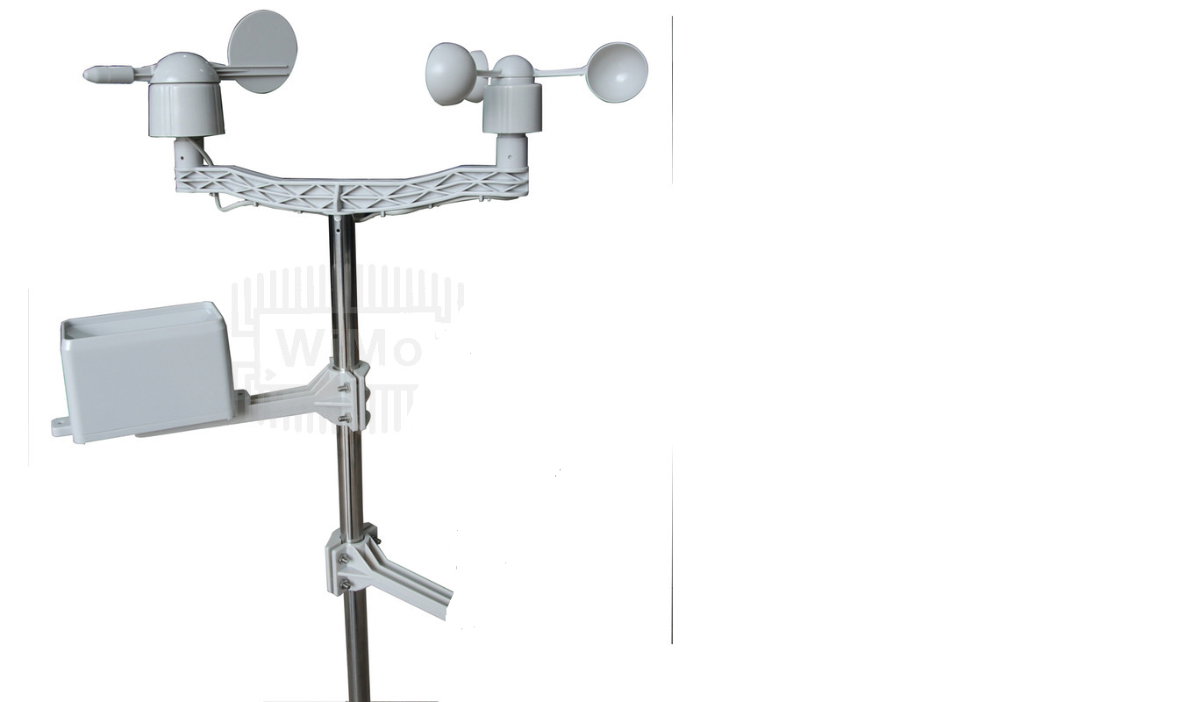

Pluviómetro

## **Caja**

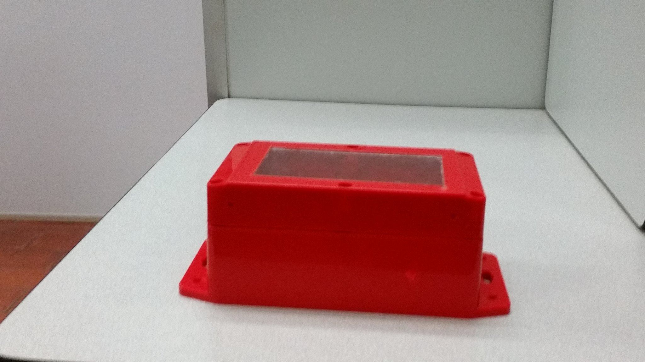

## **XBee S1 con radiofrecuencia**

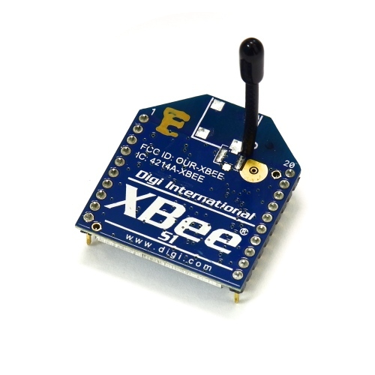

## **Placa reguladora**

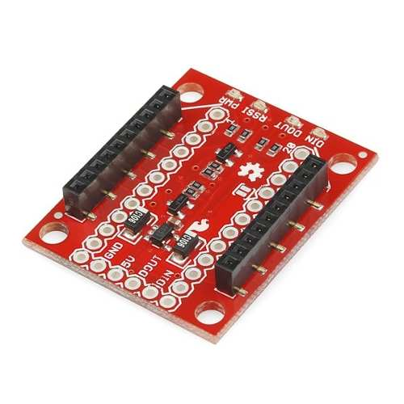

## **Arduino uno**

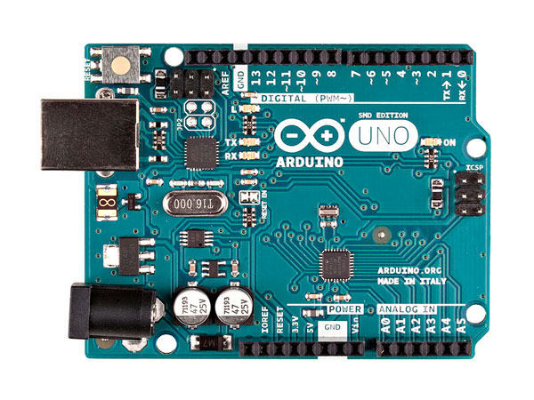

## **Sparkfun Weather Shield**

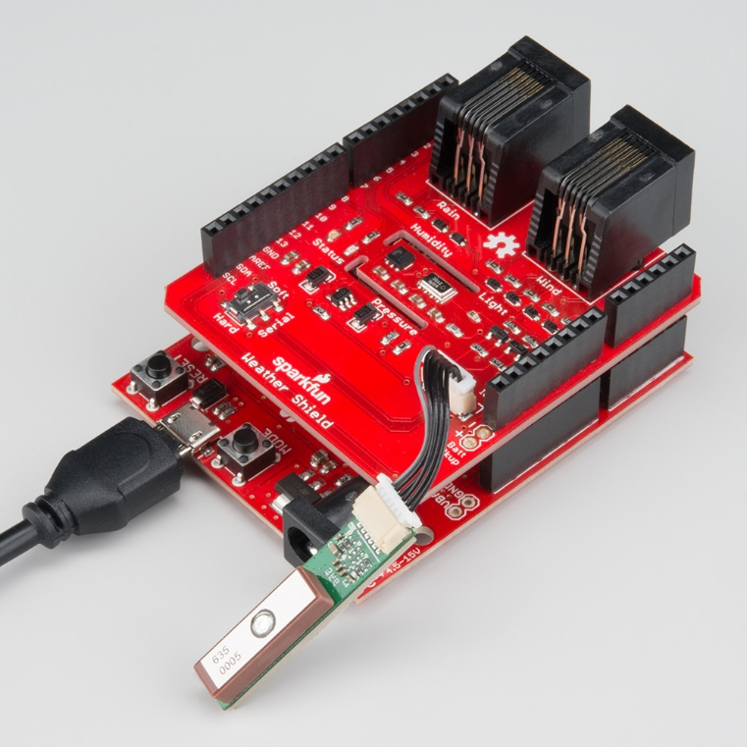

# **Conexión de componentes**

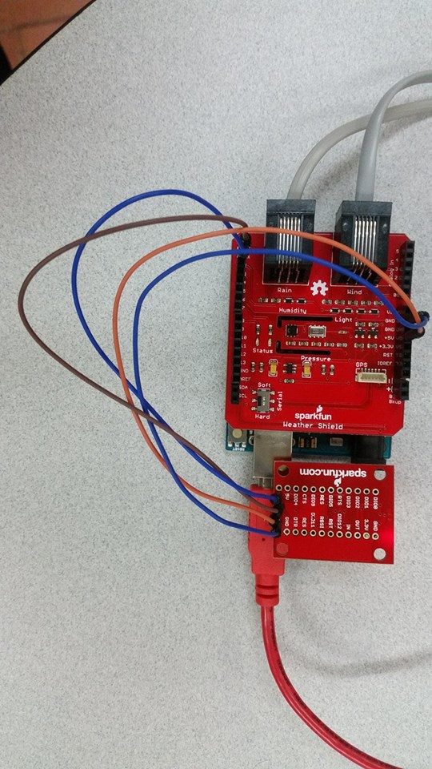

Se utiliza la placa arduino uno con una placa Sparkfun Weather Shield, posteriormente se conectan con un xbee S1 con radio frecuencia de la siguiente manera:

GND <-> 5V

5V <-> 3.3v

DOUT <->RX<-0

DIN <->TX->1

A la caja se le colocó un acrílico y, se le realizó una apertura con el objetivo de permitir el intercambio de gases dentro de la misma. Por otra parte, se conecta una antena al anemómetro, la veleta y un pluviómetro.

# **Credenciales**

Usuario: [wheaterstation@gmail.com](mailto:wheatersattion@gmail.com)

Contraseña:  wheaterstationaws

Bitbucket: <https://bitbucket.org/maovares/wheaterstation/>

# **Funcionalidad de la aplicación**

### Como ingresar:

* Se requiere usuario y contraseña para amazon web services.
* Ir al apartado de ecd, buscar la instancia con la máquina virtual.
* Buscar la opción de conectar.
* Utilizar el archivo cifrado para autenticar, de la manera como se muestra en las instrucciones de conexión.
* La conexión debe hacerse mediante una consola con SSH.
* Para gestionar el proceso de nodeJS de la aplicación, debe usarse el software pmDOS, con el identificado de proceso número cero.
* La aplicación se encuentra dentro de la carpeta /home/weatherStation y el archivo de inicio es server.js
* La instancia está relacionada al repositorio en Bitbucket proporcionado a Rogelio González, sin embargo se puede agregar a otra instancia y relacionarlo con el nuevo repositorio.

### Tecnologías:

La aplicación está realizada en MEAN, la base de datos en MongoJS, el servidor NodeJS con ExpressJS y el FrontEnd con AngulaJS.

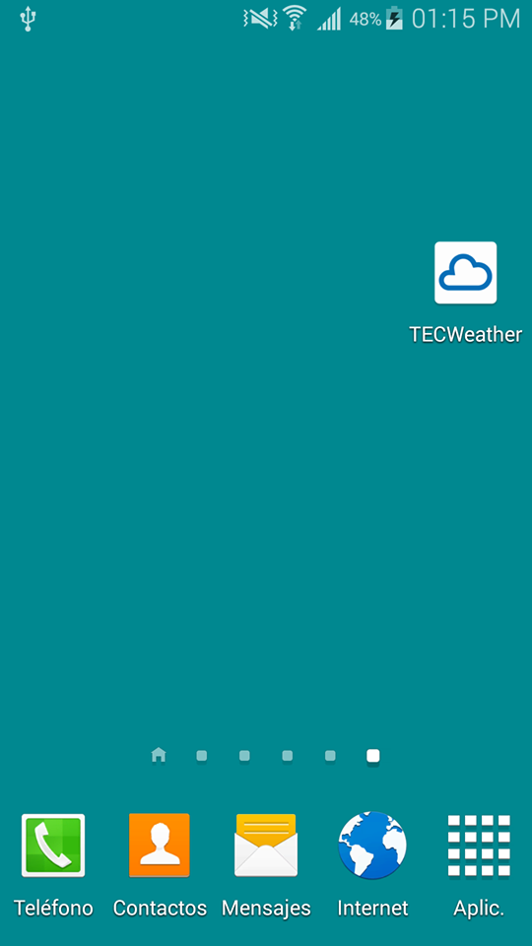



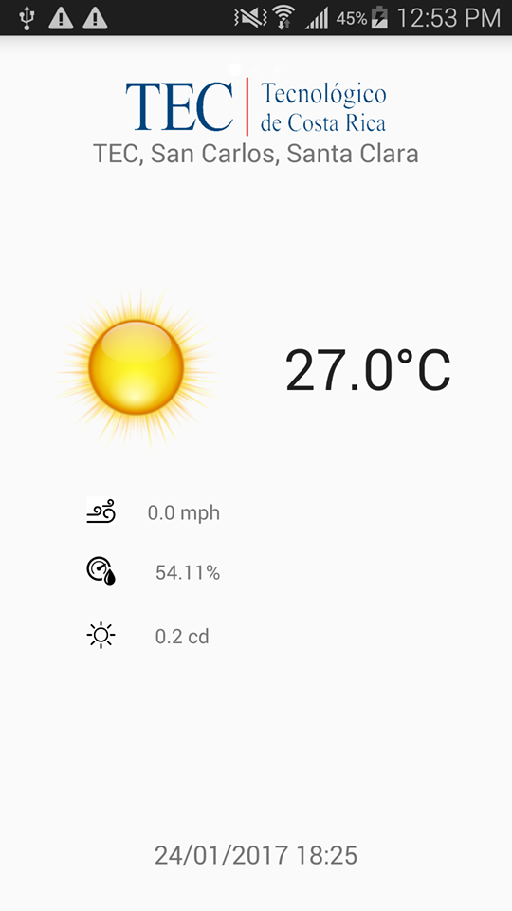

# **Conclusiones y recomendaciones**

Como parte de las conclusiones del proyecto se recomienda tener una base científica para consultar los datos.

Además, sino se cuenta con un conocimiento previo del dominio de la aplicación, se propone contar con el apoyo de un profesional en el área meteorológica y otro en el área de electrónica a fin de recibir retroalimentación que le dé validez tanto al proceso, como a los resultados.

Al accesar los datos, debe conocerse previamente el funcionamiento de los servicios de amazon, el método de autenticación, la ruta de acceso a los datos, los puertos respectivos y el controlador del proceso principal del servidor.